ПАМЯТКА для родителей о работе с сайтом bus.gov.ru

ПАМЯТКА
для родителей о работе с сайтом bus.gov.ru
Уважаемые родители!
На сайте bus.gov.ru Вы можете оставить отзыв о независимой оценки качества условий оказания услуг МАДОУ «Детский сад № 6 города Кызыла Республики Тыва»
Памятка работы с сайтом

ПАМЯТКА
для родителей о работе с сайтом bus.gov.ru
Уважаемые родители!
На сайте bus.gov.ru Вы можете оставить отзыв о независимой оценки качества условий оказания услуг МАДОУ «Детский сад №6 города Кызыла Республики Тыва»

Инструкция по работе с сайтом
В поисковике вводите название сайта. Откроется главная страница сайта.
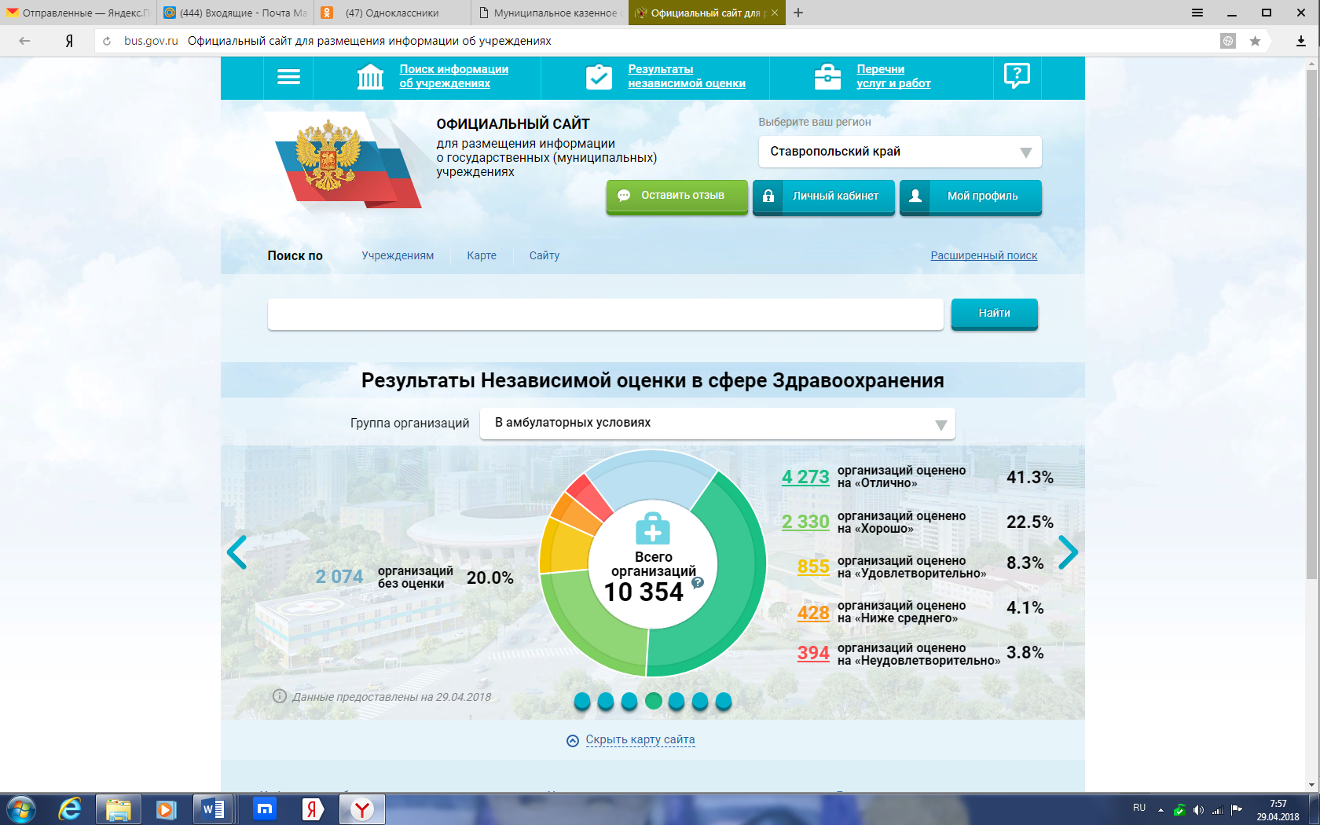

Затем следует выбрать регион (Республика Тыва).
В поисковике «Найти» вводите название образовательной организации
МАДОУ Центр развития ребенка- Детский сад с осуществлением физического и психического развития, коррекция и оздоровление всех воспитанников № 6 города Кызыла Республики Тыва»

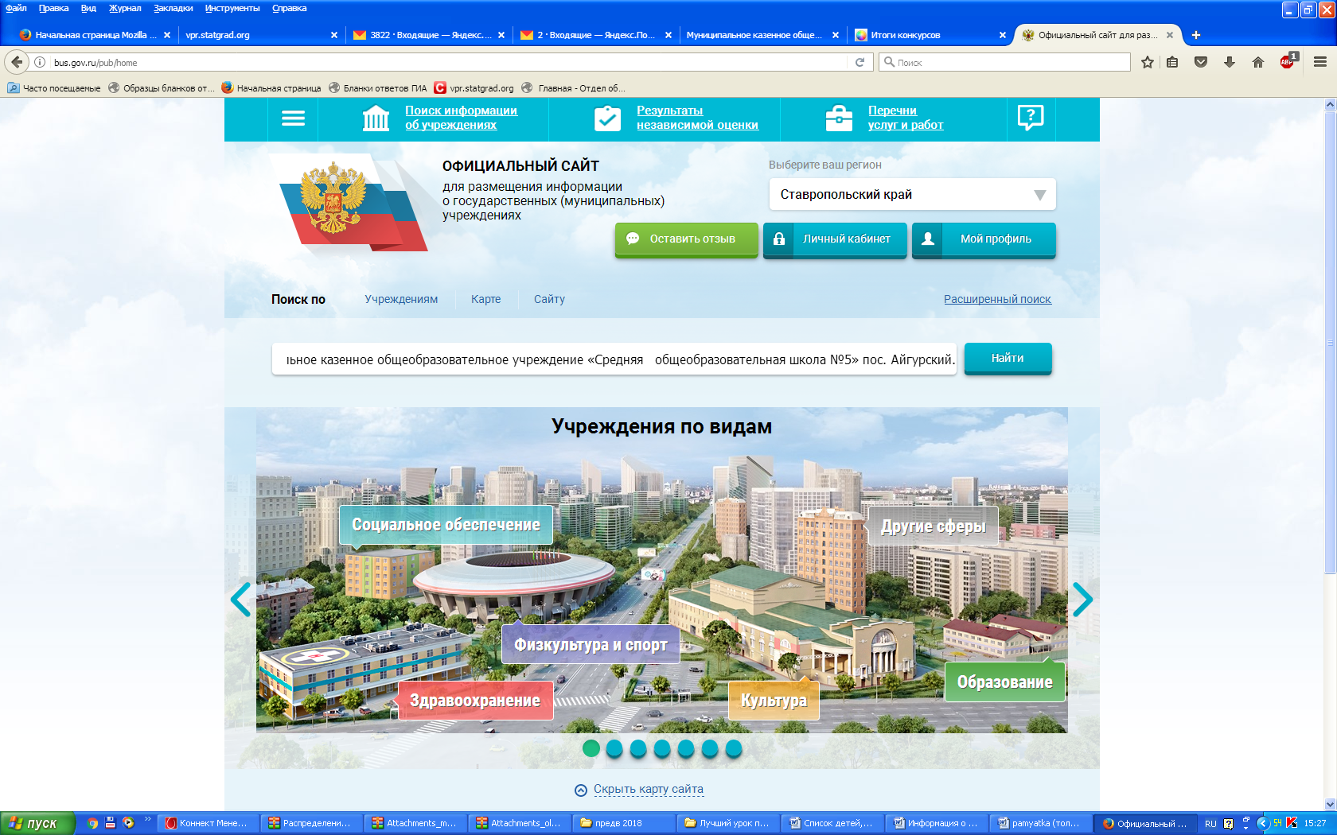

Нажимаете на ссылку названия ДОУ.
На данной странице Вы можете оставить отзыв и оценить работу образовательного учреждения.

